**1、乌鲁木齐考点示意图：**

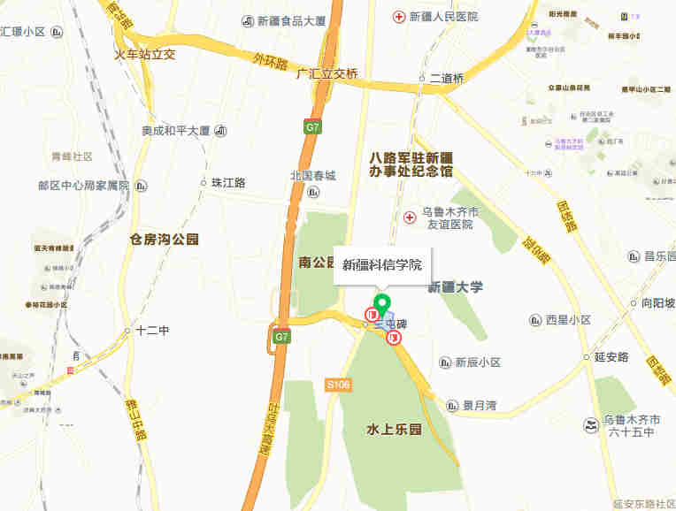

**2、昌吉考点示意图：**

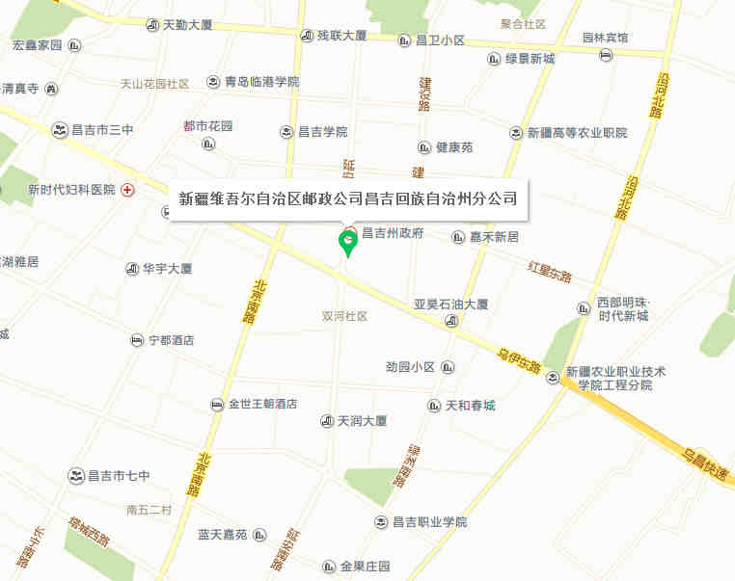

**3、石河子考点示意图：**

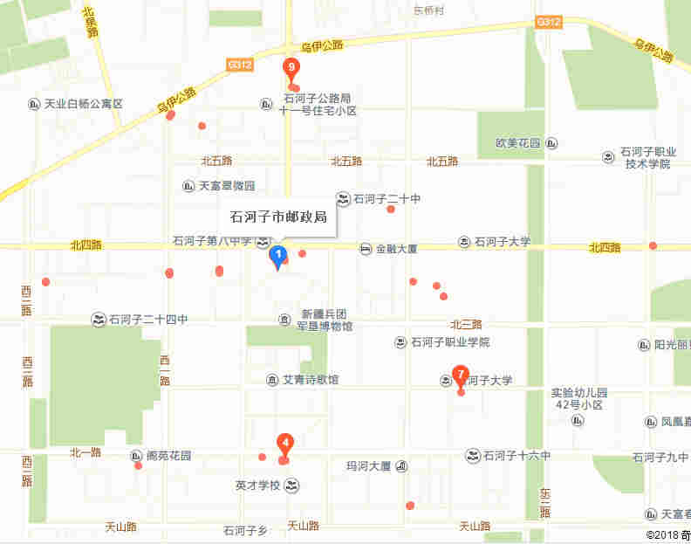

**4、奎屯考点示意图：**

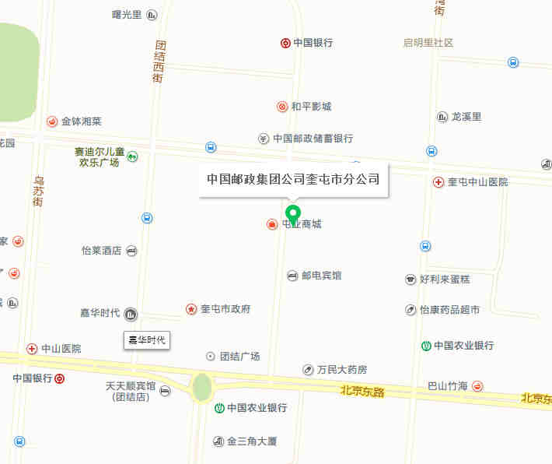

**5、克拉玛依考点示意图：**

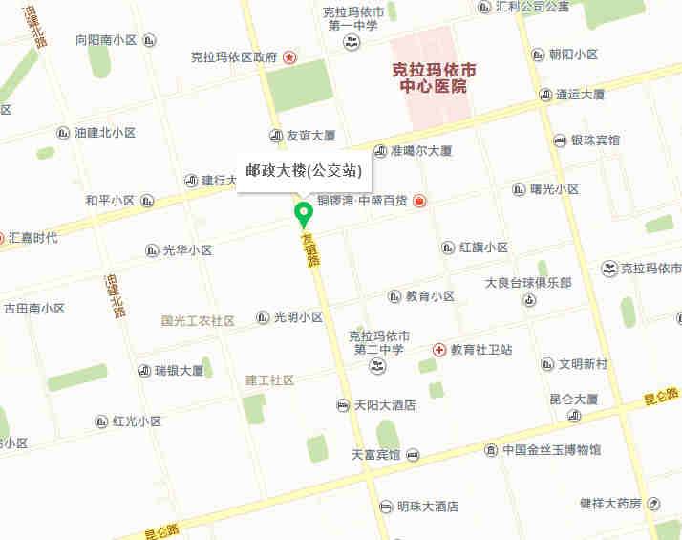

**6、塔城考点示意图：**

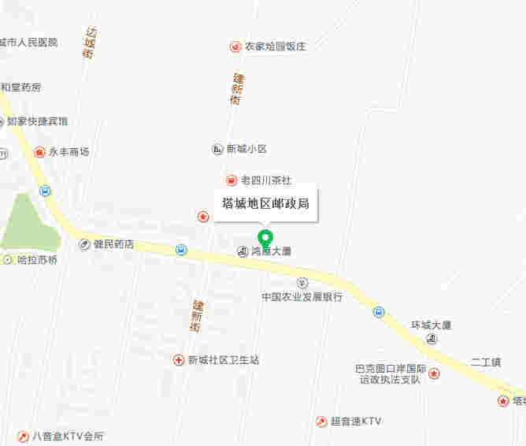

**7、博州考点示意图：**

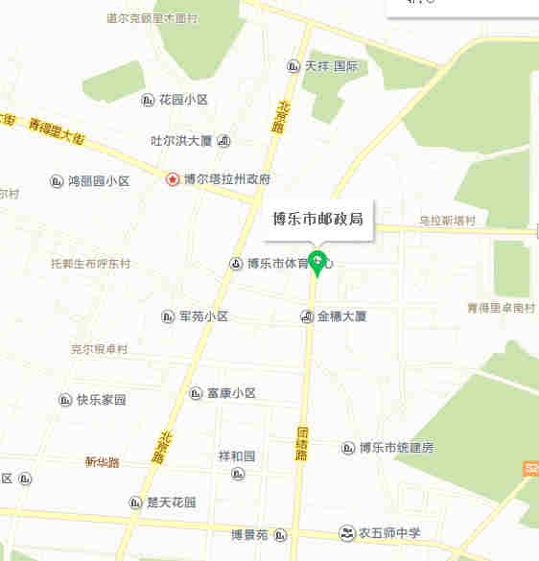

**8、伊犁考点示意图：**

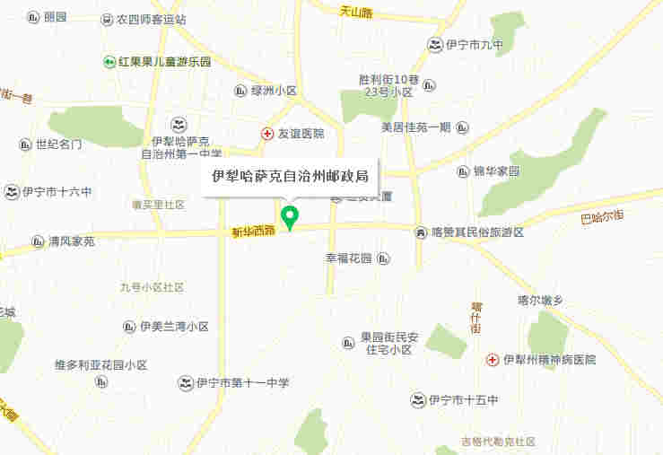

**9、阿勒泰考点示意图：**

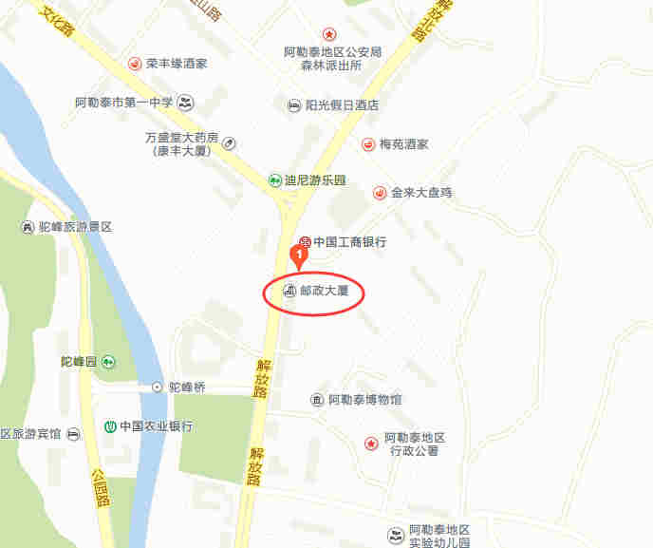

**10、吐鲁番考点示意图：**

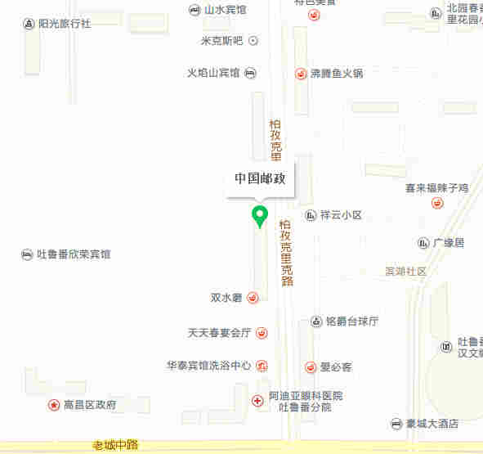

**11、哈密考点示意图：**

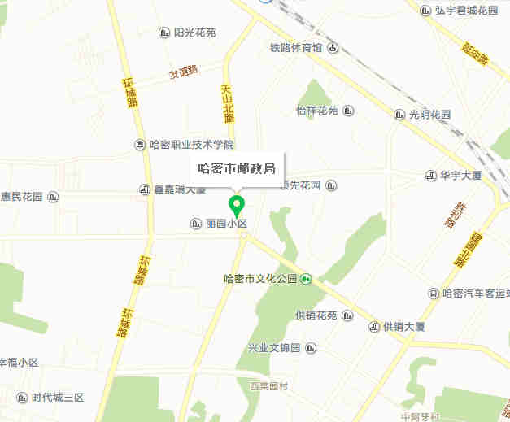

**12、巴州考点示意图：**

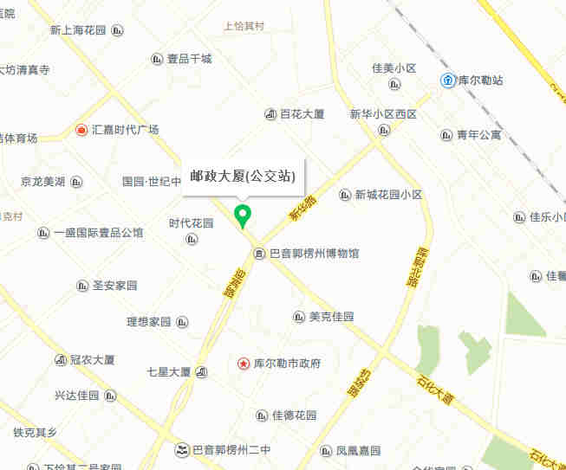

**13、阿克苏考点示意图：**

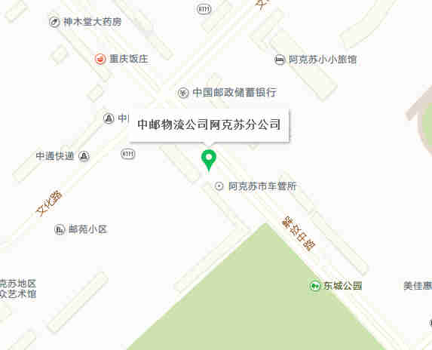

**14、克州考点示意图：**

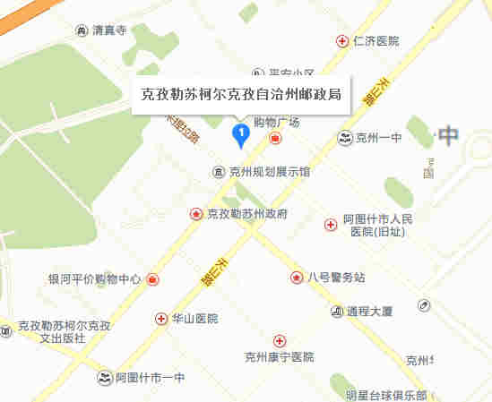

**15、喀什考点示意图：**

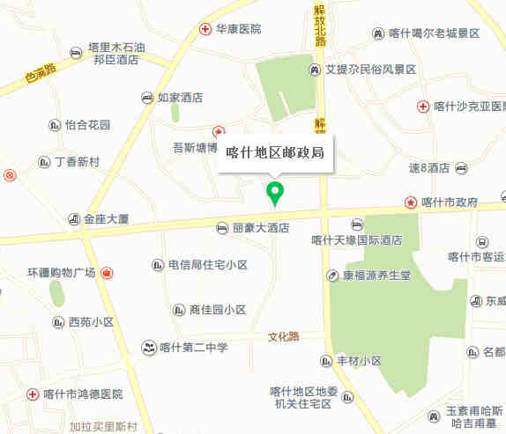

**16、和田考点示意图：**

